**Clase 3**

*Como crear documentos digitales accesibles en Word*

Cuando pensamos en el diseño y elaboración de materiales educativos accesibles, es importante que trabajemos sobre tres pilares: su contenido, su estructura y su formato.

Comenzaremos este recorrido a través del uso de editores de texto. En ese sentido, Word es uno de los editores de texto más conocidos y usados, la  
mayoría de documentos de aprendizaje elaborados se encuentra en este formato.

1.1 Texto claro.

La legibilidad del contenido de un documento es importante para su acceso al  
mismo. Para la redacción de un texto es importante el uso de un lenguaje sencillo, concreto y con estructuras gramaticales simples de acuerdo al mensaje que se plantea dar.

Les proponemos evitar analogías en la medida de lo posible para no crear confusión en quien lo lea. Un texto breve y bien redactado siempre será más llamativo que un texto largo y confuso.

*1.2 Idioma del documento.*

Para facilitar la navegación a una persona con discapacidad visual, no solo se requiere estructurar nuestro texto sino también configurar adecuadamente el documento. Por lo tanto, se requiere especificar en qué idioma se encuentra nuestro documento. Cuando se usan tecnicismos o nombres propios no se hacen cambios de idioma pero si debe configurarse para el texto en general.

*Como verificar el idioma de un documento?*

* Usando el mouse: vamos a la barra de herramientas, seleccionamos la pestaña "Revisar", la opción "Idioma", lo que desplegara un menú, seleccionar el idioma base (ejemplo: español (México) y en la parte de abajo en "Detectar el idioma automáticamente".

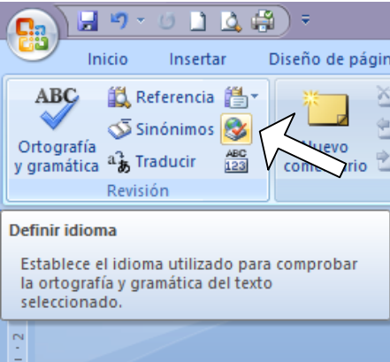

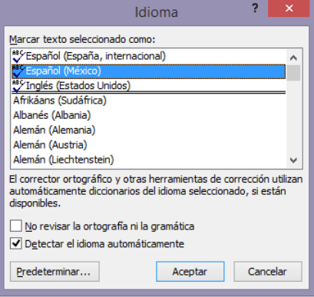

* Usando el teclado: con tecla Alt+R se activa el menú Revisar y se selecciona la tecla F destinada a esa opción del menú, al desplegar la ventana, se usa la tecla de tabulación para realizar la selección y finalmente la tecla ENTER.

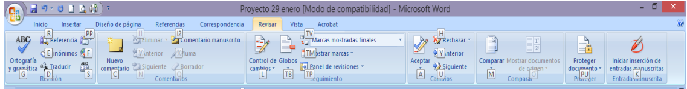

* Mediante atajos rápidos: Posicionar el cursor en la barra de estado directamente en la palabra del idioma que aparezca, en este caso Español (México) para desplegar el menú correspondiente y realizar el cambio de idioma si es necesario.

La desventaja de esta opción es que no se puede acceder a ella con el teclado, sin embargo si se cuenta con un pantalla tipo "touch" (táctil) se puede acceder mediante el toque en la pantalla. No se considera una opción accesible.

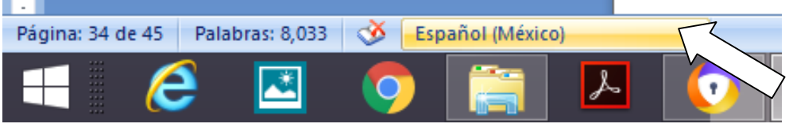

*1.3 Características de la fuente.*

El tipo de letra a usar en un documento puede favorecer el acceso y la comprensión del mismo, por ejemplo para el caso de personas con dislexia.

Por ello se recomienda la utilización de las fuentes tipo Arial y Verdana en 12 puntos, con mínimo uso de cursiva y apoyo mayor en el uso de negritas, el tamaño menor permitido de la fuente es de 10 puntos.



El tipo de letra más común usado es de tipo Serif (Times, Georgia) y Sans serif (Verdana, Arial), siendo la diferencia entre estas detalles minúsculos ubicados en los extremos de las líneas de los caracteres dando mayor facilidad de lectura al momento de imprimir un documento o de leer a través de la pantalla de la computadora.

Para usuarios con baja visión, la lectura de documentos se apoya en el uso de contrastes con colores llamativos, fuentes e iconos de mayor tamaño.

*1.3.1 Acercar o alejar un documento*

La función de **zoom** o **magnificación** se puede utilizar para acercar la vista del documento o para alejarla y ver un porcentaje mayor de la página a tamaño reducido.

**¿Cómo podemos hacerlo?**

* Con el teclado: en la barra de herramientas, en la pestaña "vista" se da clic y se selecciona la opción "zoom", desplegara una ventana donde se selecciona el tamaño en que se presentará el documento.

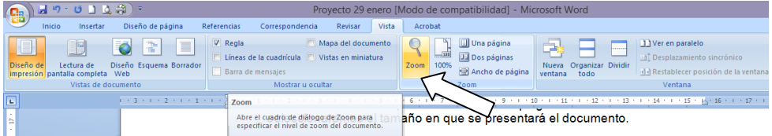

* Con el cursor o en pantallas táctiles: directamente en la barra de estado, se mueve hacia el signo - o + según se necesite.

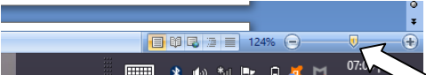

Otra alternativa es utilizar la **Lectura en pantalla completa**, la cual mejora la resolución y presentación del texto para leerlo en pantalla.

* En la pestaña "Vista", en el grupo "Vistas de documento", haga clic  
  en "Lectura de pantalla completa".

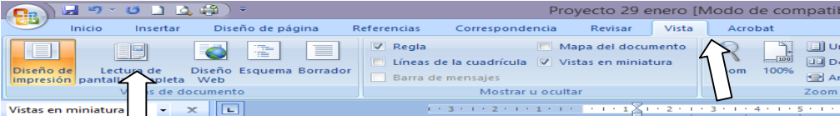

* Si se desea aumentar el tamaño del texto, haga clic en Opciones de  
  vista y, a continuación, en Aumentar el tamaño del texto

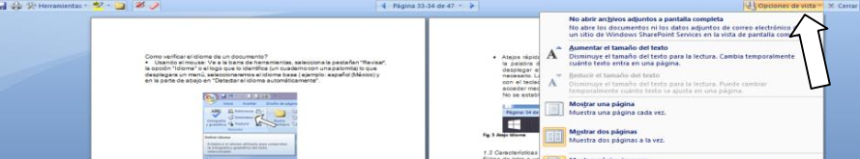

*1.4 Títulos.*

Se deben definir los grupos de contenidos y los títulos en los niveles 1, 2 y 3 para el titulo principal.

**¿Cómo podemos hacerlo?**

* Con mouse, en la pestaña “Inicio” de la barra de herramientas, en el apartado “Estilos”, se establece el formato deseado en el texto del documento.

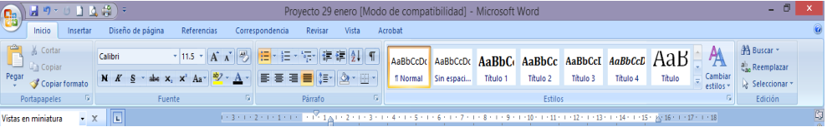

* Con el teclado, mediante “ALT+O”, para acceder al menú de las opciones de Estilos, y luego “ALT+O+B”.

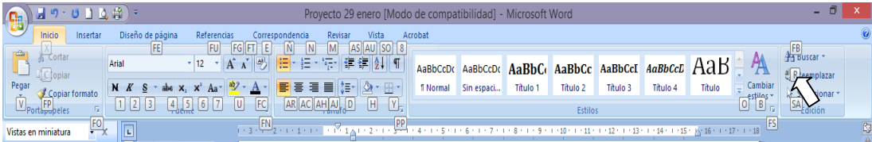

*1.5 Párrafos.*

Los párrafos deben distinguirse entre sí para facilitar su lectura, ya sea con  
espacio entre líneas o usando sangrías

**¿Cómo genero el espaciado entre líneas y párrafos?**

* Mediante el uso del mouse: Pestaña “Inicio”, sección “Párrafo” opción “Espaciado entre líneas y párrafos”

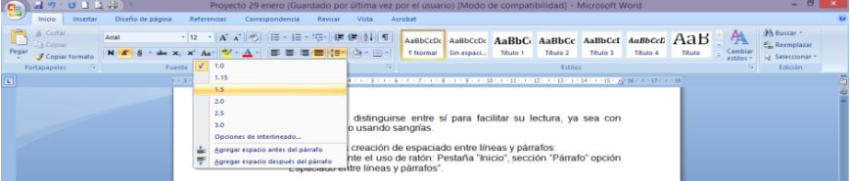

* Mediante el uso de teclado, presionar las teclas simultáneamente:
  + Líneas de espaciado simple:
    - “Ctrl + 1”.
  + Líneas de espaciado doble:
    - “Ctrl + 2”.
  + Definir un espaciado de 1,5 líneas:
    - “Ctrl + 5”.
  + Agregar o suprimir un espacio de una línea antes de párrafo:
    - “Ctrl + 0”.

*1.6 Textos alternativos.*

Los elementos no textuales como imágenes, gráficos o esquemas deben disponer de un **texto alternativo** que describa la información que se desea  
transmitir con ellos, la descripción contenida en estos elementos deberá **sustituir la información visual o auditiva** con el fin de ayudar a los usuarios con discapacidad, que acceden al documento utilizando un dispositivo de apoyo como lectores de pantalla, de forma que puedan obtener toda información en forma accesible.

En la elaboración de **texto** alternativo, les proponemos imaginar que se está hablando con alguien por teléfono y se tiene que describir una imagen determinada.

Esa descripción deberá ser lo más gráfica y objetiva posible para que el interlocutor conozca a la perfección la imagen sin tener que verla. La descripción resultante será el texto alternativo.

Dentro de los elementos no textuales que requieren texto alternativo se  
encuentran: imágenes, fórmulas matemáticas, diagramas o esquemas, vídeos,  
audio y cuadros de texto.

**¿Cómo configuro o asigno el texto alternativo?**

1. Posicionarse en la imagen, seleccionar “Formato de imagen”.
2. En la ventana “Formato de imagen” seleccionar la opción “Texto  
   alternativo” y escribir una descripción de la información que proporciona la imagen.

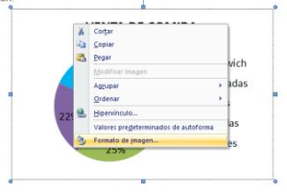

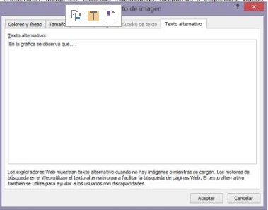

*1.7 Gráficos accesibles.*

Como en el caso de las imágenes, los gráficos deben ser accesibles para todos  
los usuarios. Para ello es necesario considerar el uso de color, textos alternativos y títulos, que faciliten el acceso a la información que se desea transmitir. Podemos utilizar el mismo recurso para describir los gráficos o imágenes que utilicemos.

*1.8 Uso del color.*

Se sugiere evitar el uso del color como elemento indicador, es decir, apelar a otros recursos para distinguir grupos o acciones.

**Ejemplo con errores:**

En relación a la inscripción en el curso de Accesibilidad Web, los grupos con cupo disponible se encuentran marcados en color azul. Los marcados en color rojo no están disponibles.

Grupo 01: lunes y martes.

Grupo 02: miércoles y jueves.

Grupo 03: viernes y sábado.

Grupo 04: Domingo.

**Ejemplo corregido:**

En relación a la inscripción en el curso de Accesibilidad Web, los grupos que  
todavía tienen cupo disponible se encuentran marcados como “Disponible”.

Los grupos cerrados, es decir, sin cupo disponible se encuentran marcados como “No disponible”.

Grupo 01: lunes y martes (Disponible).

Grupo 02: miércoles y jueves (No disponible).

Grupo 03: viernes y sábado (No disponible).

Grupo 04: domingo (Disponible)